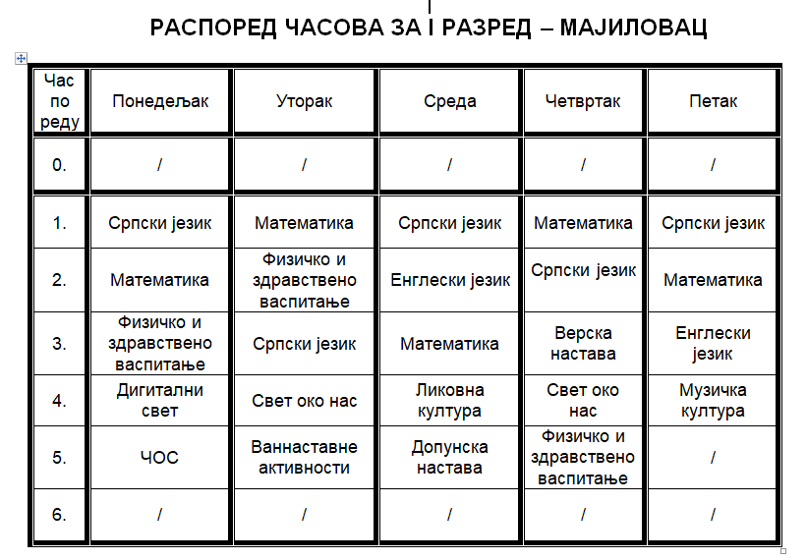

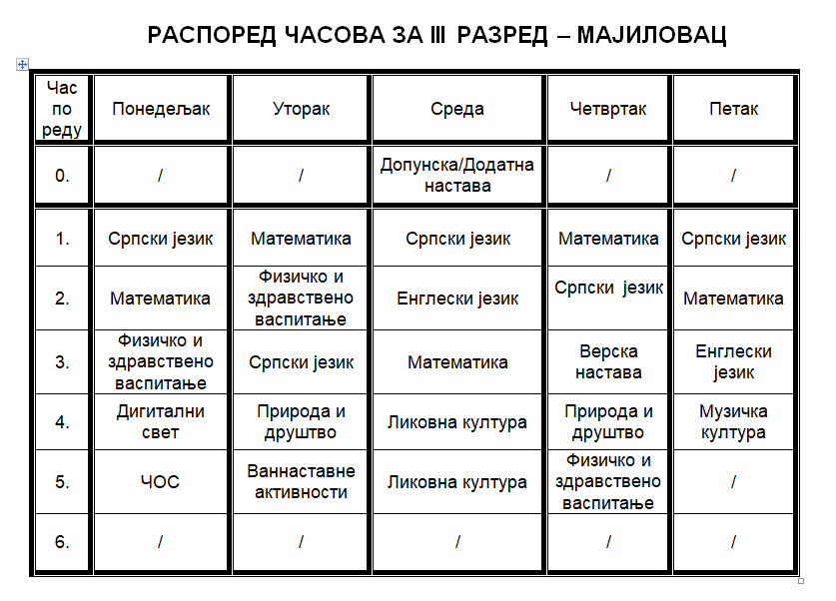

Разр.стерешина

Биљана Јовановић

# Распоред часова – II разред Мајиловац

|  |  |  |  |  |  |
| --- | --- | --- | --- | --- | --- |
| Час | Понедељак | Уторак | Среда | Четвртак | Петак |
| 1. | Српски језик | Математика | Српски језик | Математика | Српски језик |
| 2. | Математика | Физичко и здравствено васпитање | Математика | Српски језик | Математика |
| 3. | Физичко и здравствено васпитање | Српски језик | Музичка култура | Дигитални свет | Свет око нас |
| 4. | Ликовна култура | Свет око нас | Енглески језик | Верска настава | Енглески језик |
| 5. | Ликовна култура | Допунска настава | Ваннаставне активности | Физичко и здравствено васпитање | ЧОС |

# Распоред часова – IV разред Мајиловац

|  |  |  |  |  |  |
| --- | --- | --- | --- | --- | --- |
| Час | Понедељак | Уторак | Среда | Четвртак | Петак |
| 1. | Српски језик | Математика | Српски језик | Математика | Српски језик |
| 2. | Математика | Физичко и здравствено васпитање | Математика | Српски језик | Математика |
| 3. | Физичко и здравствено васпитање | Српски језик | Музичка култура | Дигитални свет | Природа и друштво |
| 4. | Ликовна култура | Природа и друштво | Енглески језик | Верска настава | Енглески језик |
| 5. | Ликовна култура | Допунска настава | Ваннаставне активности | Физичко и здравствено васпитање | ЧОС |
| 6. |  |  |  | Додатна настава |  |

Учитељица- Зорана Михајловић

### II и III разред Курјаче

|  |  |  |  |  |  |
| --- | --- | --- | --- | --- | --- |
|  | **ПОНЕДЕЉАК** | **УТОРАК** | **СРЕДА** | **ЧЕТВРТАК** | **ПЕТАК** |
| **1.** | Српски језик | Математика | Српски језик | Енглески језик | Математика |
| **2.** | Математика | Верска настава | Математика | Енглески језик | Српски језик |
| **3.** | СОН/  Природа и друштво | Српски језик | СОН/  Природа и друштво | Математика | Музичка култура |
| **4.** | Физичко и здравствено васпитање | Ликовна култура | Дигитални свет | Српски језик | Физичко и здравствено васшиитање |
| **5.** | Музичко-ритмичка секција | Ликовна култура | Физичко и здравствено  васпитање | ЧОС | Допунска настава |

Разредни старешина: Катарина Мирковић

**Распоред часова за I и IV разред Курјаче**

**2025/2026.**

|  |  |  |  |  |
| --- | --- | --- | --- | --- |
| **ПОНЕДЕЉАК** | **УТОРАК** | **СРЕДА** | **ЧЕТВРТАК** | **ПЕТАК** |
|  |  |  | Додатна настава - 4. | ЧОС |
| Српски језик | Верска настава | Српски језик | Математика | Српски језик |
| Математика | Математика | Математика | Српски језик | Математика |
| СОН  П и Д | Српски језик | СОН  П и Д | Енглески језик | Музичка култура |
| Физичко и  здравствено  васпитање | Ликовна култура | Дигитални свет (II - III) | Енглески језик | Физичко и здравствено васпитање |
| Драмско – рецитаторска секција | Ликовна култура – 4. | Физичко и здравствено васпитање | Допунска настава |  |

Настава почиње у 8:00 и завршава у 12:20, осим четвртком (само за четврти) и петком када почиње у 7 : 30.

Учитељица Гордана Мишић

**СИРАКОВО - РАСПОРЕД ЧАСОВА ЗА ШК.2025/26.годину**

|  |  |  |  |  |  |
| --- | --- | --- | --- | --- | --- |
|  | **СИРАКОВО- РАСПОРЕД ЧАСОВА ЗА ТРЕЋИ РАЗРЕД** | | | | |
|  | **ПОНЕДЕЉАК** | **УТОРАК** | **СРЕДА** | **ЧЕТВРТАК** | **ПЕТАК** |
| **1.** | ЕНГЛЕСКИ ЈЕЗИК | СРПСКИ ЈЕЗИК | МАТЕМАТИКА | ПРИРОДА И ДРУШТВО | МАТЕМАТИКА |
| **2.** | ЕНГЛЕСКИ ЈЕЗИК | МАТЕМАТИКА | СРПСКИ ЈЕЗИК | СРПСКИ ЈЕЗИК | СРПСКИ ЈЕЗИК |
| **3.** | МАТЕМАТИКА | ВЕРСКА НАСТАВА | ФИЗИЧКО И ЗДРАВСТВЕНО ВАСПИТАЊЕ | МАТЕМАТИКА | МУЗИЧКА КУЛТУРА |
| **4.** | СРПСКИ ЈЕЗИК | ПРИРОДА И ДРУШТВО | ДИГИТАЛНИ  СВЕТ | ЛИКОВНА КУЛТУРА | ФИЗИЧКО И ЗДРАВСТВЕНО ВАСПИТАЊЕ |
| **5.** | ФИЗИЧКО И ЗДРАВСТВЕНО ВАСПИТАЊЕ | ВАННАСТАВНЕ АКТИВНОСТИ | ДОПУНСКА НАСТАВА | ЛИКОВНА КУЛТУРА | ЧОС |
| **6.** |  |  |  | ДОДАТНА  НАСТАВА |  |

Учитељица : Маја Поповић

**ДРУГИ РАЗРЕД -СИРАКОВО**

|  |  |  |  |  |  |
| --- | --- | --- | --- | --- | --- |
|  | **ПОНЕДЕЉАК** | **УТОРАК** | **СРЕДА** | **ЧЕТВРТАК** | **ПЕТАК** |
| **1.** | **МАТЕМАТИКА** | **СРПСКИ ЈЕЗИК** | **МАТЕМАТИКА** | **СВЕТ ОКО НАС** | **МАТЕМАТИКА** |
| **2.** | **СРПСКИ ЈЕЗИК** | **МАТЕМАТИКА** | **СРПСКИ ЈЕЗИК** | **СРПСКИ ЈЕЗИК** | **СРПСКИ ЈЕЗИК** |
| **3.** | **ЕНГЛЕСКИ ЈЕЗИК** | **СВЕТ ОКО НАС** | **ФИЗИЧКО И**  **ЗДРАВСТВЕНО**  **ВАСПИТАЊЕ** | **МАТЕМАТИКА** | **МУЗИЧКА КУЛТУРА** |
| **4.** | **ЕНГЛЕСКИ ЈЕЗИК** | **ВЕРСКА НАСТАВА** | **ДИГИТАЛНИ СВЕТ** | **ЛИКОВНА КУЛТУРА** | **ФИЗИЧКО И**  **ЗДРАВСТВЕНО**  **ВАСПИТАЊЕ** |
| **5.** | **ЧОС** | **ФИЗИЧКО И ЗДРАВСТВЕНО ВАСПИТАЊЕ** | **ДОПУНСКА НАСТАВА** | **ЛИКОВНА КУЛТУРА** | **ВАННАСТАВНЕ АКТИВНОСТИ** |

Разредни старешина: *Наташа Николић*